SVEUČILIŠTE U ZAGREBU
FAKULTET ORGANIZACIJE I INFORMATIKE
V A R A Ž D I N

Matilda Mrazović
Luka Valjak
Jure Marinov
Rene Ivetić

CRATIS

PROJEKT DIZAJNERSKOG RAZMIŠLJANJA I
DIGITALNE TRANSFORMACIJE

Mentor/Mentorica:
Izv. prof. dr. sc. Igor Pihir
Prof. dr. sc. Nina Begičević Ređep

Varaždin, studeni 2022.
Sažetak
Tema ovog rada obuhvatiti je poslovanje tvrtke CRATIS. Koristeći informacije koje smo dobili od tvrtke, napravit ćemo opis tvrtke i čime se bavi. Zatim ćemo metodama koje smo učili na predmetu „Dizajnersko razmišljanje u digitalnoj transformaciji“ pobliže prikazati poslovanje, procese, proizvode i usluge pomoću grafičkih prikaza izrađenih na temelju IBM Webspherea, Bizagija i gotovih šablona za value proposition canvas i platno vrijednosti. Nakon analiziranja specifičnog procesa unutar tvrtke CRATIS pokušat ćemo dati prijedlog poboljšanja tog procesa u svrhu smanjenja vremena obavljanja tog procesa ili čak smanjenja troškova. Seminarski rad temelji se na 2 faze, od kojih ćemo u prvoj napraviti prikaz trenutnog stanja tvrtke(AS IS), a u drugoj stanje nakon poboljšanja(TO BE).

Sadržaj
Sadržaj ii
1. Opis poslovanja organizacije CRATIS 1
2. Analiza stanja, identificiranje prilika i definiranje problema 3
2.1. Opis proizvoda ili usluga - AS IS 3
2.2. Platno vrijednosti za odabrani proizvod / uslugu - AS IS 5
2.3. Prepoznati poslovni procesi – AS IS 7
2.4. Porterov lanac vrijednosti organizacije CRATIS 8
2.5. McFarlanova matrica procesa organizacije CRATIS 11
2.6. Model procesa „Rasporediti dežurstva-upravljati zaduženjima“ organizacije CRATIS – AS IS 14
2.7. Poslovni model organizacije CRATIS – AS IS 16
2.8. Platno poslovnog modela organizacije CRATIS – AS IS 18
3. Prijedlog digitalne transformacije TO BE 20
3.1. Brainstorming: stvaranje novih mogućnosti i novih alternativnih poslovnih modela 20
3.2. Razvoj koncepta - TO BE verzije VPC, BMC ili BPMN 20
3.3. Evaluacija koncepta / ideje - TO BE verzije VPC, BMC ili BPMN 28
4. Druga faza projekta 33
5. Opis problema odlučivanja 33
6. Strukturiranje problema odlučivanja 34
6.1. Tablica odlučivanja 37
7. Uspoređivanje u parovima 38
7.1. Kriteriji s obzirom na cilj 38
7.2. Podkriteriji s obzirom na kriterije 39
7.3. Tablica prioriteta 41
8. Analiza osjetljivosti 41
9. Matrica rizika 44
10. Zaključak 46
Popis literature 46
Popis slika 47
Popis tablica 48

- Opis poslovanja organizacije CRATIS
CRATIS je tvrtka koja se bavi pružanjem cjelovite ICT usluge sa fokusom na kompleksne sustave koji traže najvišu razinu dostupnosti i pouzdanosti. Osnovani su 2014. godine kada su uvidjeli potrebu na tržištu za pouzdanim Cloud operaterom na području Republike Hrvatske i Europske Unije.
Danas je CRATIS pozicioniran kao jedan od lidera domaćeg tržišta u pružanju Managed Cloud i ICT usluga sa posebnim naglaskom na potpunu autonomiju, sigurnost i vlastite proizvode. Samo ime CRATIS je akronim od riječi Committed, Responsible, Available, Trusted, Innovative and Secure. CRATIS danas nudi rješenja u sektoru premium telekomunikacijskih rješenja, BlueOps elitnoj ICT podršci te u ICT sektoru. U Cloud tehnologijama CRATIS također nudi skalabilna i napredna rješenja, upravljane podatkovne centre, rješenja u oblaku vrhunskih performansi i stabilnosti, te Turnkey rješenja u oblaku.
Trenutno je u CRATIS-u zaposleno više od 30 djelatnika i stručnih suradnika. Tvrtkom upravlja uprava koja se sastoji od 5 članova. CRATIS je mlada tvrtka mladih zaposlenika, prosječna dob zaposlenika u tvrtci je 30 godina, a core tim ima ukupno akumulirano 150 godina iskustva. Tvrtka je ustrojena na temelju odjela te promoviraju prihvaćanje odgovornosti i najviši mogući stupanj samostalnosti. Osnivač tvrtke i ujedno predsjednik uprave je Matija Grabar. Ostali članovi uprave su Ivana Đurđek, Martina Cuković, Mišo Lovrenčić, Filip Sabalić te posebni savjetnik uprave Marko Dagelić.
Misija CRATIS-a je promicanje vrijednosti digitalizacije poslovanja kroz pružanje inovativnih i pouzdanih ICT usluga sa jednog mjesta. Također njeguju sljedeće vrijednosti:
● Fleksibilno korporativno upravljanje i stabilan “core” tim uz organizacijsku strukturu koja nam omogućuje brzi rast
● Cjelovitost ponuđenih usluga – pružamo one-stop-shop turnkey usluge na potpuno vlastitoj računalnoj i mrežnoj platformi
● Sva potrebna znanja i tehnologije za pružanje usluga nalaze se “in-house”
● Inovacije, pristup i kontinuirano ulaganje u nove tehnologije te znanje uprave, suradnika i djelatnika
● Uska suradnja sa STEM zajednicom i njegovanje partnerskih odnosa sa dobavljačima
● Pravovremena, kontinuirana i transparentna komunikacija sa korisnicima u vidu rada naših sustava.
CRATIS pruža rješenja u raznim industrijama kao što su kontaktni centri, rješenja u industrijama online kladionicama i casinima zbog specifičnih zahtjeva kao što su niska mrežna latencija i visoka razina sigurnosti. Također nude rješenja u proizvodnoj industriji, fokusirajući se posebno na implementacije Industrije 4.0, gdje implementiraju komunikacijsku i poslužiteljsku infrastrukturu na lokacija. Bave se i izradom i implementacijom softverskih riješenja. Digitalnim agencijama i Ecommerce-u pružaju usluge hostinga. Nude vlastita rješenja u upravljanju zdravstvenih informacijskih sustava koji su jako osjetljivi zbog zakonskih regulacija područja. U industriji telekomunikacije nude usluge koji ih čine odličnim partnerom za ICT outsourcing ili disaster recovery usluge. Nude potporu u financijskoj industriji koja je problematična za upravljanje zbog osjetljivosti i tajnosti podataka te je strogo regulirana djelatnost.
Budućnost CRATIS-a je već započeta izgradnja podatkovnog centra DC North. Lokacija podatkovnog centra je IT zona Brezje u Varaždinu te se sam centar pruža na 2000 m2. Centar je najveći carrier-neutral podatkovni centar u Republici Hrvatskoj. Projektiran u skladu sa TIA 942-B i EN 50600 smjernicama te posjeduje Tier 3 standard. Certificiran je ISO 27001 i ISO 20000 standardima. (CRATIS - Managed Cloud Solution Provider, bez dat.)

- Analiza stanja, identificiranje prilika i definiranje problema
U ovom poglavlju identificirati ćemo trenutno stanje poslovanja tvrtke CRATIS pomoću različitih grafičkih metoda i detaljnim opisima.
  - Opis proizvoda ili usluga - AS IS
CRATIS nudi usluge u obliku raznih tehnoloških rješenja u industrijama kao što su industrija igara na sreću i online kladionica, digitalnih agencija i eCommerce-a, javnog zdravstva, telekomunikacija i financijskih industrija.
U sektoru telekomunikacija nude telekomunikacijske usluge premium karaktera. Usluge su premium karaktera zato što CRATIS koristi vlastitu infrastrukturu.
Usluga Interneta je dostupna svim korisnicima koji žele internetsku vezu velikog kapaciteta, velike kvalitete i stabilnosti. Također, tvrtka CRATIS je razvila vlastite alate koji osiguravaju selekciju najboljih internetskih ruta te izbjegavanje potencijalnih uskih grla. Korisnici usluge Interneta imaju na raspolaganju optički pristup internetu, najam javnih IPv4 adresa, zaštitu od kibernetičkih DDoS napada uz stručnu tehničku podršku i visoku razinu nadzora.
Također u ponudi je i Ethernet VPN usluga koje su zapravo usluge fizičkog mrežnog povezivanja karakterizirane pod tim nazivom radi lakšeg snalaženja od strane korisnika. Ova usluga korisnicima omogućuje povezivanje poslovnica na CRATIS-ove podatkovne centra, međusobno povezivanje poslovnica korisnika te povezivanje poslužitelja s domaćim i stranim pružateljima internetskih usluga. Ponuda brzina veza kreće se od 10 Mbit/s pa do 10 Gbit/s.
CRATIS ima veliki portfolio usluga u oblaku. Nude različite pakete od onih osnovnih za obične korisnike, do onih naprednih za zahtjevne korisnike. Također nude najam prostora u svojim podatkovnim centrima za koje jamče visoke standarde. Korisnik može birati jačinu poslužitelja i opreme na kojoj poslužitelj funkcionira.
Od ICT usluga nude Cloud savjetovanje i migracije, ICT rješenja po mjeri, usluge kibernetičke sigurnosti, najam i održavanje računalne opreme, te distribuciju računalne opreme.
U CRATIS-u su posebno ponosni na svoju uslugu elitne ICT podrške BlueOpsTM. U toj usluzi su objedinjene sve tradicionalne usluge poput TechOps, SysOps, DevOps, CloudOps, SecOps usluga te upravljanje incidentima (ITSM). Sama usluga je podijeljena na Service Hub i Managed services. Service Hub centralizira nadzor i komunikaciju između korisnika i BlueOpsTM timova, a Managed services služi implementaciji, pružanju usluga tehničke podrške i održavanju ICT sustava. (CRATIS - Managed Cloud Solution Provider, bez dat.)
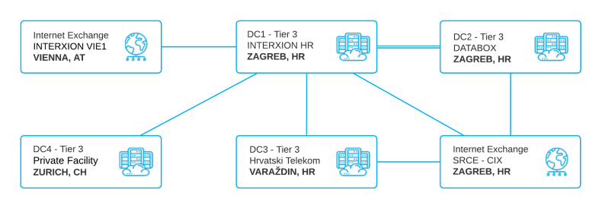
Slika 1. Infrastruktura preko koje CRATIS pruža svoje usluge (CRATIS 2022.)

  - Platno vrijednosti za odabrani proizvod / uslugu - AS IS
Vrijednosno platno pomaže u shvaćanju, prepoznavanju i opisivanju potencijalnih ciljanih skupina kupaca. Izradom platna lakše se definiraju aktivnosti kupca, dobrobiti ili dobitci i problemi koje kupac ima, a vaš proizvod ih može riješiti. Nadalje, izradom vrijednosnog platna, definiraju se pospješivači inicijalnih dobrobiti ili dobitaka za kupce, ublaživači prethodno definiranih problema te sam proizvod ili usluga. Ovdje ćemo priložiti vrijednosno platno za proces „Rasporediti dežurstva-upravljati zaduženjima“.
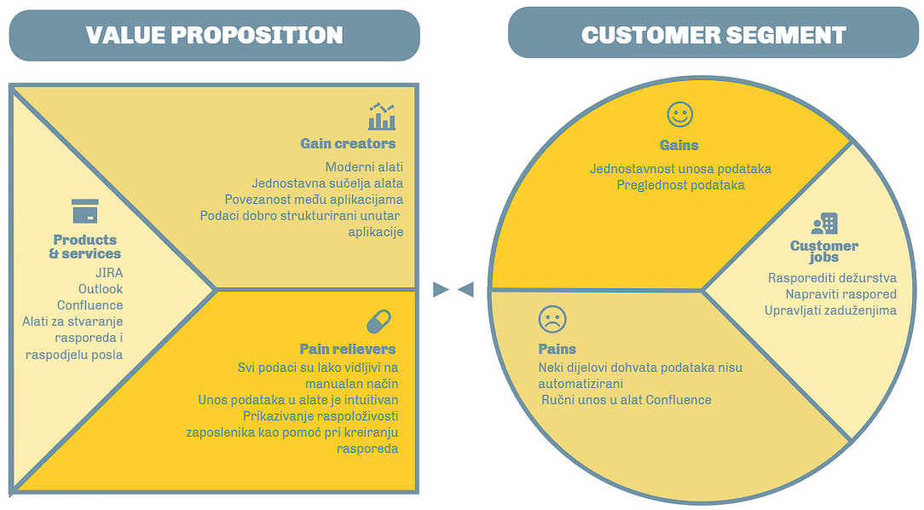
Slika 2. Platno prijedloga vrijednosti proizvod / usluga organizacije X

  - Prepoznati poslovni procesi – AS IS
U radu poduzeća Cratis prepoznato je od strane samoga poduzeća tridesetak procesa koje smo u nastavku nabrojli te obradili u narednim modelima.

- Odgovoriti na upit
- Nuditi usluge
- Prepoznati potrebe korisnika
- Odrediti tehničke uvjete
- Ispitati tehničke uvjete
- Izraditi tehničko rješenje
- Izraditi ponudu
- Sklopiti ugovor
- Nabaviti opremu
- Interna nabava(rezervacija kapacitet i opreme)
- O2A – order to activation(Priprema pružanja usluge)
- Napraviti konfiguraciju(proces pripreme provedbe radnog naloga)
- Utvrditi detaljne tehničke uvjete
- Izraditi nalog u sustavu(izdavanje radnog naloga)
- Zatvoriti tiket(zatvoriti radni nalog)
- Propustiti radni nalog
- Testirati uslugu
- Izmijeniti uslugu
- Doraditi ili nadograditi uslugu
- Aktivni nadzor
- Obraditi zahtjev korisnika (tiket) 1st level
- Zahtjev za ažuriranjem usluge
- Zahtjev za otklon kvara
- Zahtjev za ukidanjem usluge
- Zahtjev za provjeru kvalitete
- Eskalirati zahtjev (tiket) 2nd level
- Provedba ažuriranja/otklon/ukidanje/provjera
- Obračunati usluge
- Izdati račun
- Naplatiti račun

  - Porterov lanac vrijednosti organizacije CRATIS
Porterov lanac vrijednosti služi nam za predočenje primarnih i sekundarnih procesa poduzeća. Primarna su ona koja doprinose profitu same organizacije tj. oni procesi koji najviše pridonose ostvarivanju misije i vizije organizacije, dok sekundarni procesi služe za predočenje procesa koji su podrška primarnima te bez kojih primarni ne bi mogli funkcionirati.
Potporni procesi podijeljeni su na četiri potkategorije u koje su raspodijeljeni ranije navedeni procesi poduzeća CRATIS. Prva kategorija je „Administracija i infrastruktura“, pod koju se podrazumijevaju procesi koji podržavaju čitavu strukturu rada. U nju se uključuju financije, računovodstvo, upravljanje, planiranje, odnosi s javnošću, pravni poslovi te upravljanje kvalitetom. U ovu kategoriju procesa razvrstani su procesi Izdati nalog u sustav, Obračunati usluge, Izdati račun, Naplatiti račun koji se povezuju s financijama i računovodstvom.
Druga kategorija je „Upravljanje ljudskim resursima“ koje se odnosi na procese zapošljavanja, obučavanja i motiviranja zaposlenika na rad. Procesi koji su spadaju pod ovu kategoriju su Rasporediti dežurstva-upravljati zaduženjima koji će i biti obrađivan tokom prve faze projekta.
Slijedeća kategorija je „Razvoj proizvoda i proizvodnih tehnologija“ koji ima veliku važnost jer donosi napredak organizacijama, kod CRATIS-a, u danome popisu procesa nismo prepoznali određeni proces koji bismo svrstali u ovi kategoriju što ne znači da ne postoje već da je razvoj prožet po svim ostalim procesima, posebno onim iz kategorije „Radni postupci“.
„Pribavljanje ulaznih resursa“ je zadnja kategorija sekundarnih procesa te im je cilj pribavljanje inputa koje poduzeće koristi za stvaranje vrijednosti i profita. Ovdje su raspoređeni procesi Interna nabava(rezervacija kapaciteta i opreme) i Nabaviti opremu.
Primarnim procesima je za cilj svog izvršavanja stvaranje profita organizacije. Oni su podijeljeni u pet kategorija „Ulazna logistika“, „Radni postupci“, „Izlazna logistika“, „Prodaja“ i „Postprodajne aktivnosti“.
„Ulazna logistika“ vezana je za procese zaprimanja, skladištenja i raspodjele potrebnih inputa. CRATIS se bavi davanjem cloud usluga, a ne proizvodnjom velike količine proizvoda tako da se njihova ulazna logistika razlikuje od one proizvodnih poduzeća, u ovu kategoriju dodijelili smo procese Odgovoriti na upit, Nuditi usluge, Prepoznati potrebe korisnika, Zahtjev za ažuriranje usluge, Zahtjev za otklon kvara, Zahtjev za ukidanje usluge, Zahtjev za provjeru kvalitete koji pokreću ostale primarne procese.
Kategorija „Radnih postupaka“ odnosi se na procese pretvaranja inputa u konkretnu vrijednost za kupce što je u slučaju CRATISA davanje cloud usluga svojim klijentima. U ovu kategoriju su smješteni procesi O2A – order to activation, Napraviti konfiguraciju, Utvrditi detaljne tehničke uvjete i Zatvoriti tiket.
„Izlazna logistika“ se odnosi na procese obrade narudžbe i postavljanja rokova koji moraju bitu u što kraćem vremenu kako bi se postiglo zadovoljstvo kupaca. U ovu kategoriju smješteni su procesi Propustiti nalog, Testirati uslugu, Izmijeniti uslugu i Doraditi ili nadograditi.
Kod „Prodaje“ najbitnije aktivnosti su komunikacija s kupcima kako bi se odredile svi zahtjevi koje klijenti imaju za poduzeće te kako bi se njima ponudila rješenja. U ovu kategoriju raspoređeni su slijedeći procesi: Odrediti tehničke uvjete, Ispitati tehničke uvjete, Izraditi tehničko rješenje (CTO), Izraditi ponudu i Sklopiti ugovor.
Zadnja kategorija primarnih procesa su „Postprodajne aktivnosti“ koja se odnosi na održavanje ranije danih usluga te rješavanje bilo kakvih problema ako do njih dode. Aktivni nadzor, Obraditi zahtjev korisnika, Eskalirati zahtjev i Provedba ažuriranja.
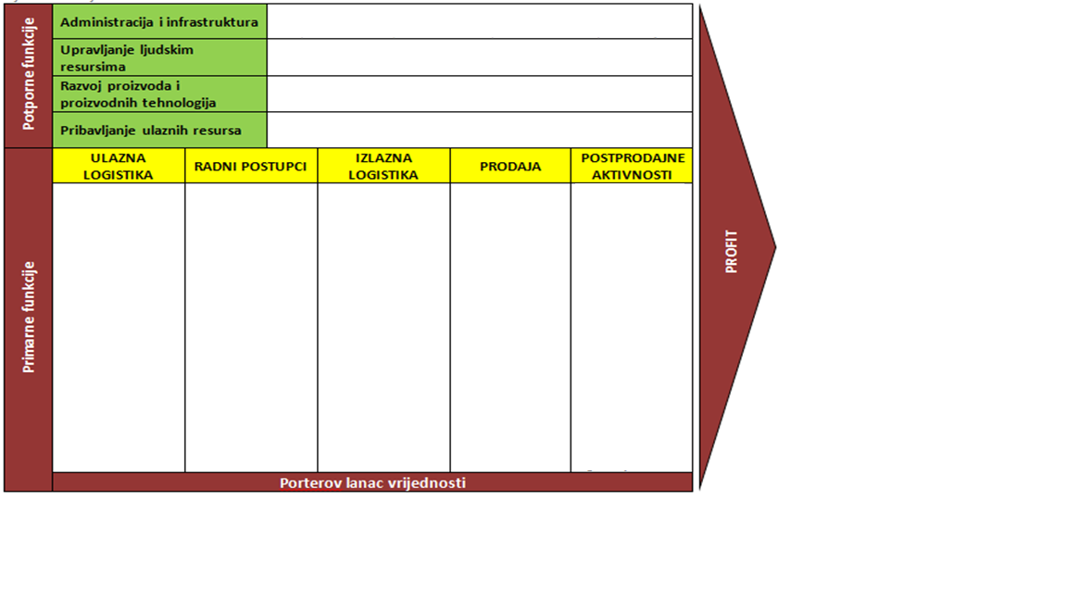 Slika 3. Porterov lanac vrijednosti organizacije CRATIS
Odgovoriti na upit

Nuditi usluge

Prepoznati potrebe korisnika

Zahtjev za ažuriranje usluge
Zahtjev za otklon kvara
Zahtjev za ukidanje usluge
Zahtjev za provjeru kvalitete

Nabaviti opremu,
Izdati nalog u sustav, Obračunati usluge, Izdati račun, Naplatiti račun
Rasporediti dežurstva – upravljati zaduženjima
Odrediti tehničke uvjete

Ispitati tehničke uvjete

Izraditi tehničko rješenje (CTO)

Izraditi ponudu

Sklopiti ugovor

O2A – order to activation

Napraviti konfiguraciju

Utvrditi detaljne tehničke uvjete

Zatvoriti tiket
Propustiti nalog

Testirati uslugu

Izmijeniti uslugu

Doraditi ili nadograditi

Aktivni nadzor

Obraditi zahtjev korisnika

Eskalirati zahtjev

Provedba ažuriranja
Interna nabava(rezervacija kapaciteta i opreme)

  - McFarlanova matrica procesa organizacije CRATIS
Svrha McFlarenove matrice procesa je predočavanje prioriteta informatizacije procesa unutar organizaciije. Najprije je potrebno informatizirati procese koji doprinose ostvarivanju misije poduzeća i donose profit, a zatim tek potporne procese. Tome je tako jer se informatiziranjem i promjenama u primarnim procesima mogu ostvariti najveće uštede dok su u sekundarnima one manje. Tablica se sastoji od četiri polja u kojima su smješteni potporni, operativni, izgledni i strateški procesi. Najveći prioritet informatizacije imaju strateški, a najmanji potporni procesi. U tablici su razvrstani svi procesi koji su ranije navedeni u popisu procesa ovisno o njihovoj važnosti za stvaranje profita CRATIS-a.

Zavisnost procesa o suvremenim ICT | JAKA | 2. OPERATIVNI procesi  - Odgovoriti na upit  - Nuditi usluge  - Aktivni nadzor  - Obraditi zahtjev korisnika (tiket) 1st level  - Zahtjev za ažuriranjem usluge  - Zahtjev za otklon kvara  - Zahtjev za ukidanjem usluge  - Zahtjev za provjeru kvalitete  - Eskalirati zahtjev (tiket) 2nd level | 4. STRATEŠKI procesi  - Napraviti konfiguraciju(proces pripreme provedbe radnog naloga)  - Utvrditi detaljne tehničke uvjete  - Propustiti radni nalog  - Testirati uslugu  - Izmijeniti uslugu  - Doraditi ili nadograditi uslugu  - Provedba ažuriranja/otklon/ukidanje/ provjera
Zavisnost procesa o suvremenim ICT | SLABA | 1. POTPORNI procesi  - Izraditi ponudu  - Sklopiti ugovor  - Nabaviti opremu  - Interna nabava(rezervacija kapacitet i opreme)  - Izraditi nalog u sustavu(izdavanje radnog naloga)  - Zatvoriti tiket(zatvoriti radni nalog)  - Obračunati usluge  - Izdati račun  - Naplatiti račun | 3. IZGLEDNI procesi  - Prepoznati potrebe korisnika  - Odrediti tehničke uvjete  - Ispitati tehničke uvjete  - Izraditi tehničko rješenje  - O2A – order to activation(Priprema pružanja usluge)
 |  | MALI | VELIKI
 |  | Doprinos ICT uspješnosti poslovanja

Slika 4. McFarlanova matrica procesa za organizaciju CRATIS.

  - Model procesa „Rasporediti dežurstva-upravljati zaduženjima“ organizacije CRATIS – AS IS
Poslovni proces „Rasporediti dežurstvo – upravljati zaduženjima“ započinje održavanjem sastanka. Sastanak se održava ponedjeljkom i traje oko jednog sata te na njemu prisustvuju 5 zaposlenika, voditelj podrškei operativni direktor. Potrebno je izraditi plansku tablicu unutar alata Confluence. Tablica sadrži 6 područja: NetOps u kojem su 2 zaposlenika, Support u kojem su 2 zaposlenika s voditeljem podrške, Microsoft u kojem su 2 zaposlenika, Platforma u kojem su 2 zaposlenika, Network u kojem radi 7 zaposlenika i CityConnect u kojem radi 2 zaposlenika. Nakon što smo izradili tablicu operater procjenjuje kome zadati posao. Ukoliko je zaposlenik bolestan ili na godišnjem, isti se izbacuje iz rasporeda, a ako nije slobodnom resursu odnosno zaposleniku se zadaje tiket. Potom se inicira poruka ili obavijest. Ovaj dio automatizacije komunikacije sa dnevnim i pasivnim (noćnim) resursima radi alat OPSGenie kojim se automatski šalju poruke (obavijesti) svim onim resursima koji su trenutno aktivni da li na po dnevnom ili noćnom (pasivnom) rasporedu dežurstva. Naknadno resursi se ručno unose i podešavaju unutar OPSGenie s tim da se konfiguira otprilike 30 minuta svakog ponedjeljka. Potrebno jesinkronizirati informacije u alatu Outlook te ukoliko u međuvremenu se dogodi da resurs nije slobodan bilo zbog bolesti, godišnjeg ili nekog trećeg razloga dodaje se sljedeći raspoloživi resurs u Confluence te na kraju se dodijeljuje posao resursu koji je na rasporedu.

Tablica 1: Rasporediti dežurstva-upravljati zaduženjima AS IS

 | Naziv procesa: RASPOREDITI DEŽURSTVO-UPRAVLJATI ZADUŽENJIMA AS IS
Početni događaj | Aktivnosti ili radni koraci |  |  |  |  |  |  |  |  | Završni  događaj
Dolazak novog tjedna | Održati sastanak | Prikupiti podatke iz Outlook-a | Izraditi plansku tablicu u Confluence-u | Procijeniti kome zadati posao | Zadati tiket u JIRA | Inicirati poruku u OPSGenie | Unijeti ručno resusrse is Confluence-a | Sinkronizacija informacijau Outlook-u | Dodijeliti posao resursu po rasporedu | Izvršen plan rasporeda
Prosječno trajanje | 60 min | 5 min | 10 min | 2 min | 5 min | 5 min | 10 min | 5 min | 3 min | Prosječno  trajanje
Izvršitelj | 5 ljudi, voditelj odjela podrške,operativni direktor | Operater | Operater | Operater ca | Operater | Operater | Operater | Operater | Operater | Izvršitelj
Razlozi za promjenu |  |  |  |  | Vizija novog poslovnog procesa
Prevelik broj softvera u uporabi |  |  |  |  | - aplikacija koja će objediniti 4 softvera u jedan, radi manjih troškova i jednostavnijeg izvođenja
Učesnici |  |  | Mehanizmi |  |  | Metrika
5 ljudi, voditelj odjela podrške,operativni direktor |  |  | Podaci o zaposlenicima  Planska tablica u Confluenceu  Softver JIRA  Softver OPSGenie  Softver Outlook |  |  | Trajanje postupka  Troškovi postupka  Upotreba softwarea

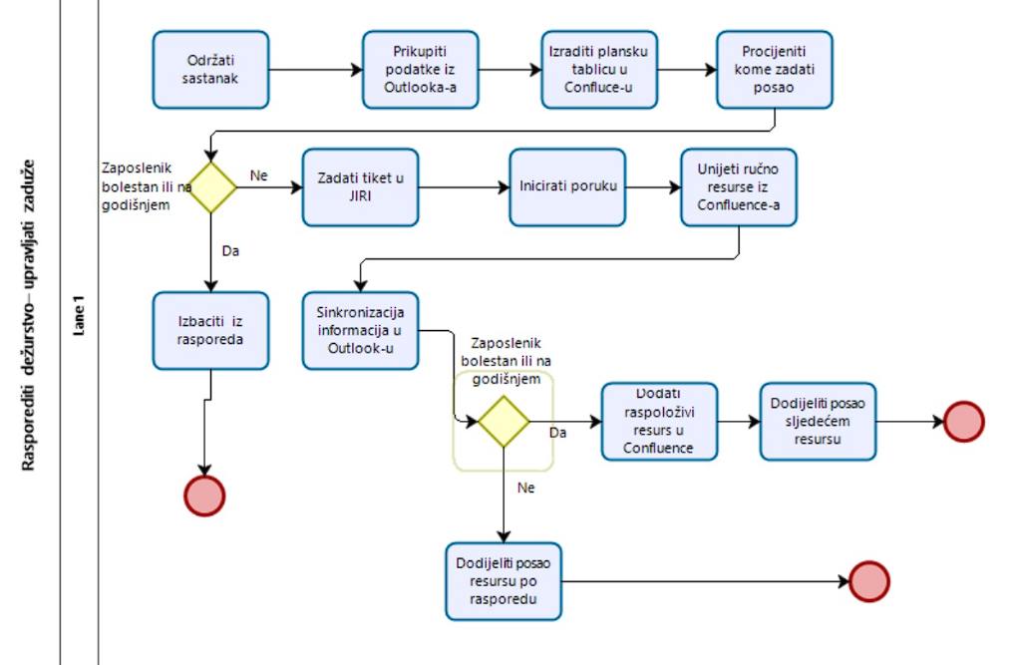

Slika 5. Model procesa „naziv procesa“ AS IS

  - Poslovni model organizacije CRATIS – AS IS
Strategija poduzeća o tome kako će se natjecati s drugima, koristiti resurse, organizirati odnose, komunicirati s kupcima i stvarati vrijednost poznata je kao poslovni model. Ponudom vrhunskih Managing Cloud i ICT outsourcing usluga koje stavljaju snažan naglasak na potpunu neovisnost, autonomiju, sigurnost i vlastita dobra, tvrtka CRATIS se nada izdvojiti od konkurencije na tržištu. Sam naziv CRATIS je akronim za predanost, odgovornost, pouzdanost, inovativnost i sigurnost. U interakciji s klijentima ističu se svojom prilagodljivošću, brzim odazivom i iznimnom tehničkom podrškom.
Resurse tvrtke čine 30 zaposlenika i stručnih suradnika koji akumuliraju oko 150 godina iskustva, što ih čine i više nego kompetentnim za rješavanje problema na koje nailaze. Njihova je misija proširiti svijest o prednostima korporativne digitalizacije ponudom najsuvremenijih i pouzdanih ICT usluga. Oni se ponose svojom organiziranoj organizacijskoj strukturi i prilagodljivom korporativnom upravljanju koje im pomaže da se brže šire. Nastoje poboljšati znanje menadžmenta, stručnih suradnika i osoblja uz kontinuirano ulaganje u nove tehnologije.
Također podržavaju i njeguju otvoren i iskren kontakt sa svojim korisnicima, kojih u ovom trenutku ima preko 100 i s kojima imaju višegodišnje ugovore o pružanju usluga, te su uspostavili čvrste veze sa STEM zajednicom. CRATIS danas pokreće preko 3000 Cloud poslužitelja i sastoji se od BlueOps elitnog tima sa preko 20 inženjera, a kako bi povećali konkurentnost oni se konstantno otvaraju nove urede te novi Tier 3 Data Center koji se proteže na preko 2000 m2.
Na internetskoj stranici navode 4 glavne usluge sa više podusluga koje nude. CRATIS svoju konkurenciju ima na području telekoma, posluživanja Clouda, ICT-a i BlueOpsa. Njihove telekomunikacijske usluge su premium karaktera te su dizajnirane za enterprise Cloud sustave i podatkovne centre koji traže najveću razinu sigurnosti, kvalitete, dostupnosti i izrazito velike fleksibilnosti. Svjesni su da kvaliteta i stabilnost Internet veze su presudni za zadovoljnog korisnika. Kao što je već rečeno, CRATIS koristi Tier 3 podatkovne centre. Tier 3 podatkovni centri su centri s više putova za napajanje i hlađenje te redudantnim sustavima koji omogućuju osoblju da radi na postavljanju bez isključivanja. Ova razin ima očekivano vrijemeneprekidnog rada od 99,982 % godišnje čime se zadovoljava idealni omjer cijene i sigurnosti, jer su Tier 4 podatkovni centri puno skuplji. S podatkovnim centrom takve razine CRATIS zna da pouzdanost i sigurnost su ključni za rad svih sustava. Također u slučaju nepogode njihova backup lokacija je udaljena 70 kilometara od primarnog centra. CRATIS kako bi bio konkurentan na tržištu pomno prati trendove te razvio portfolio Enterprise Cloud usluga putem kojih isporučuje rješenja. Svjesni su da postoji rizik kada se upravlja vlastitim elementim kao što su dostupnost, visoka raspoloživost, perfomanse, backup te više nego ispravno je predati to u ruke stručnjaka. Njeguju partnerstvo i uvijek ističu da su vjerni saveznik i partner, a sve njihove usluge se isporučuju po principu „ključ u ruke“, uzimajući u obzir želje klijenta. Vjerojatno jedna od najbitnijih usluga koja pokriva sve je, kako oni zovu elitna ICT podrška u kojoj su objedinili više tradicionalnih uloga (TechOps, DevOps, CloudOps…) u jednu koju nazivaju BlueOps. BlueOps se sastoji od dvije usluge, ServiceHub koji centralizira nadzor i komunikaciju između klijenta i tima te ManagedServices koji pruža tehničku podršku za sve ICT sustave.
Vrijednost CRATIS-a klijentima se isporučuje sa više lokacija. Naime, CRATIS-ova infrastruktura se sastoji od čak tri podatkovna centra (Tier 3) od kojih jedan je smješten u Zurichu te dva u Zagrebu (Tier 3). Podatkovni centar u Varaždinu je trenutno u izgradnji. Također imaju dvije točke Internet Exchange u Zagrebu i Beču.
Shvaćajući sve probleme klijenta poput sigurnosti, brzine, dostupnosti CRATIS preuzima potpunu odgovornost za svaku komponentu sustava - od fizičkih veza i infrastrukture pa sve do aplikacija, koristi provjerene tehnologije, ISO i GDPR norme, premium Internet, AntiDDos zaštite i na kraju 24/7 iskusnu korisničku podršku.

  - Platno poslovnog modela organizacije CRATIS – AS IS

Poslovni model opisan u prošloj sekciji sada će biti predstavljen putem platna poslovnog modela organizacije CRATIS.
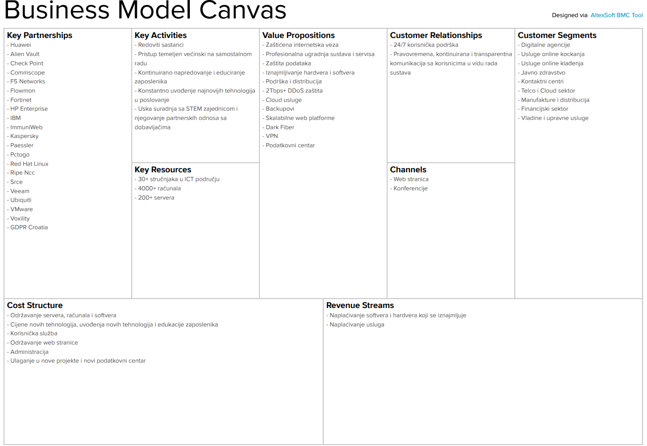
Slika 6. Platno poslovnog modela za organizaciju CRATIS.

- Prijedlog digitalne transformacije TO BE
U ovom dijelu rada dat ćemo neke ideje poboljšanja procesa navedenog u prethodnim poglavljima te kako bi se ta poboljšanja mogla realizirati.
  - Brainstorming: stvaranje novih mogućnosti i novih alternativnih poslovnih modela
U nastavku je nabrojano desetak ideja kojima je cilj poboljšanje procesa dodjele zadataka:
- Dizajnirati novi softver koji će objediniti funkcije JIRE, OPSGenie alata i Outlooka
- Umjesto Confluenca i Outlooka koristiti Excel iz kojeg će se automatski upisivati raspored u OPS
- Uporaba alata Doodle
- Automatizacija unosa iz Confluenca u OPSGenie uz pomoć Zapiera
- Uporaba softwarea Asana
- Uporaba softwarea Microsoft Project
- Uporaba softwarea Salesforce
- Uporaba softwarea Trello
- Uporaba softwarea Shiftplanning
  - Razvoj koncepta - TO BE verzije VPC, BMC ili BPMN
U nastavku će biti dani opisi pojedinih rješenja kao i njihove prednosti i nedostaci.
Dizajnirati novi softver koji će objediniti funkcije JIRE, OPSGenie alata i Outlooka
Ideja da se dizajnira novi softver specifičan za organizaciju koji će objediniti funkcije gore navedenih alata. Moguće je izvesti u obliku dizajna aplikacija unutar same organizacije ili platiti neku drugu tvrtku da dizajnira softver za nas.
Prednosti:
- Softver specifičan za našu organizaciju namjenjen našim potrebama
- Prilagodljivost softvera budućim potrebama organizacije
- Detaljno razumijevanje rada softvera
- Direktan kontakt između korisnika i programera unutar tvrtke, odnosno organizacije i tvrtke koja radi softver za njih
- Neovisnost o više različitih oblika softvera
- Sve je objedinjeno u jednom softveru, jednostavnost korištenja
- Brži rad
Nedostatci:
- Visoka cijena
- Ako se softver dizajnira unutar tvrtke moramo ili zaposliti više programera ili zaustaviti rad na nekim drugim projektima
- Početne verzije mogle bi biti gore od već postojećih rješenja
- Korisnici će se morati priviknuti na novi softver
- Vrijeme čekanja za razvoj novog softvera
- Dugo vrijeme planiranja i određivanja zahtjeva softvera

Excel
Glavni cilj ove ideje je povezivanje Excel tablice u kojoj se nalaze podaci sa zaposlenicima i njihov status sa rasporedom u alatu Opsgenie. Tim potezom koristili bi Excel datoteku umjesto alata Confluence i Outlook, te bi koristili automatizaciju pomoću skripte kako bi se proces upisivanja podataka u Opsgenie maksimalno skratio. Skripta bi koristila postojeći API koji bi pročitao podatke iz Excel datoteke te ih upisao u kalendar. Excel datoteka bi ostala vidljiva svim zaposlenicima koji bi ju uz odobrenje nadređenog mogli uređivati.
Prednosti:
- Automatizacija procesa
- Ušteda vremena
- Smanjenje mogućnosti za pogrešku
- Poboljšana analitika: povezivanjem alata Opsgenie s Excel datotekom, moguće je lakše analizirati podatke i generirati izvještaje.
- Poboljšana efikasnost
- Poboljšan rad u timu: svi članovi tima imaju pristup aktualnim informacijama o rasporedu, što može poboljšati rad u timu i smanjiti mogućnost komunikacijskih pogrešaka.
Nedostaci:
- Složenost implementacije
- Troškovi implementacije
- Održavanje: povezivanje Excel datoteke s alatom Opsgenie zahtijeva redovno održavanje i ažuriranje skripte za automatizaciju kako bi se osigurao ispravan rad.
- Ovisnost o Excel datoteci: ako Excel datoteka nije dostupna ili ako se podaci u njoj promijene, sustav neće raditi ispravno.
- Nedostatak sigurnosti: Povezivanje Excel datoteke s alatom Opsgenie može otvoriti sigurnosni rizika, posebno ako se ne koriste odgovarajuće mjere sigurnosti prilikom automatizacije i prijenosa podataka.
- Nedostatak fleksibilnosti: Povezivanje Excel datoteke s alatom Opsgenie može ograničiti fleksibilnost rada, jer se sve operacije moraju obavljati preko Excel datoteke.
Doodle
Prednosti:

- Doodle je jednostavniji za korištenje od ostalih softvera, što omogućuje bržu i lakšu organizaciju rasporeda dežurstva i upravljanje zaduženjima.
- Doodle ima jednostavniju i intuitivniju sučelje, što omogućuje bržu navigaciju i lakše pronalaženje potrebnih informacija.
- Doodle omogućuje automatsko podnošenje zahtjeva za odobrenje, što olakšava proces organizacije i planiranja.
- Doodle ima mogućnosti glasovanja, što olakšava odabir najprikladnijeg termina za sastanak ili dežurstvo.
- Doodle omogućuje jednostavno planiranje i organizaciju događaja i aktivnosti sa drugim ljudima, čime se smanjuje potreba za korištenjem više različitih softvera.
- Doodle ima integraciju sa različitim kalendarima, što omogućuje lakše planiranje i organizaciju dežurstva.
- Doodle omogućuje lakše upravljanje i praćenje zaduženja radnika, što poboljšava efikasnost poslovanja.
- Doodle ima mogućnost stvaranja anketa, što omogućuje lakše odabir najprikladnijeg termina za sastanak ili dežurstvo.
- Doodle je dostupan na webu i mobilnim uređajima, što omogućuje pristup i upravljanje rasporedom dežurstva i zaduženjima sa bilo kojeg mjesta.
- Doodle ima mogućnost automatskog podsjećanja, što omogućuje da radnici ne zaborave na svoja dežurstva ili zaduženja.

Nedostaci:
- Doodle ne daje mogućnost automatizacije procesa kao što je Zapier ili druge integracije softvera.
- Doodle ne daje mogućnost praćenja rada radnika kao što je JIRA software ili druge alate za upravljanje projektima.
- Doodle ne daje mogućnost generiranja automatskih izvještaja o radu i efikasnosti radnika kao što je Confluence ili druge alate za plansku tablicu.
- Doodle ne daje mogućnost iniciranja poruka ili obavijesti kao što je OPSGenie ili druge alate za upravljanje incidentima.
- Doodle ne daje mogućnost prikaza rasporeda dežurstva na jednom mjestu kao što je Outlook ili druge alate za kalendar.
- Doodle ne daje mogućnost kreiranja kompletnog rasporeda dežurstva i zaduženja, te se moraju koristiti druge alate za to
- Doodle ne daje mogućnost vidljivosti kompletnog procesa, te se moraju koristiti drugi alati za praćenje rada
- Doodle ne daje mogućnosti kreiranja i upravljanja tiketima kao što je JIRA software ili druge alate za upravljanje projektima
- Doodle ne daje mogućnosti integracije sa svakim pojedinačnim softverom, te se moraju koristiti dodatni alati za to
- Doodle ne daje mogućnost automatskog generiranja izvještaja o radu i efikasnosti radnika, te se moraju koristiti druge alate za to.
Asana
Asana je aplikacija osmišljena za rastavljanje zadataka na dijelove kojima se može upravljati i njihovo dodjeljivanje u skladu s tim. Asana također ima prikaz Kanban ploče koji vam omogućuje vizualizaciju vašeg napretka.
Značajka Asaninog kalendara omogućuje vam praćenje zadataka vašeg zaposlenika i pregleda koji član tima radi na kojem zadatku i u koje vrijeme. Ove informacije možete koristiti za praćenje važnih projektnih rokova i prekretnica. Na temelju toga možete prilagoditi pomake i dati povratne informacije u aplikaciji. Možete zakazati više projekata i dodijeliti zadatke svom timu. Zakazane zadatke možete sortirati po članu tima, roku i prioritetu. Također možete dodati prekretnice zadatku i postaviti rokove za svaku fazu projekta. Proizvod je prilagođen mobilnim uređajima s iOS i Android aplikacijama.
Asana također ima mogućnost automatizacije radnji koji se ponavljaju ili su zahtjevne za ljudsku interakciju, tako da tim može raditi efikasnije i brže. Asana također ima mogućnost praćenja rada određenih zadataka, te analiziranja podataka o radu.
Asana se integrira s Jirom, Slackom, Google kalendarom i drugim aplikacijama te je besplatna za korištenje do 15 osoba i nema ograničenja u broju projekata.
Kada se govori o objedinjavanju softvera za proces "Rasporediti dežurstva-upravljati zaduženjima", Asana može pomoći u sljedećem:
Ukratko, Asana je vrlo fleksibilan alat koji omogućuje kreiranje projekata, zadataka i timski rad, te se može integrirati sa drugim softverima kao što su Outlook, JIRA i OPSGenie, što ga čini dobrom opcijom za objedinjavanje različitih alata za proces "Rasporediti dežurstva-upravljati zaduženjima" za tim od 30 zaposlenika koji rade u području Network Security, Managed Data Cloud, Enterprise Cloud, ICT, Telekom, Managed cloud usluge.
Prednosti:
- Integracija sa drugim aplikacijama: Asana se može integrirati sa drugim softverima kao što su Confluence, Outlook, JIRA i drugi, što omogućava objedinjavanje svih procesa u jednom mjestu.
- Mogućnost organizacije projekata: Asana ima alatke za organizaciju projekata i zadataka koji se odnose na raspoređivanje dežurstva i upravljanje zaduženjima, što omogućava lakše planiranje i praćenje napredovanja.
- Mogućnost dodjele zadataka i praćenje napredovanja: Asana omogućava dodjeljivanje zadataka i praćenje napredovanja, što omogućava bolju kontrolu nad procesom raspoređivanja dežurstva.
- Mogućnost komunikacije unutar tima: Asana omogućava unutarnju komunikaciju unutar tima kroz sustav poruka, što omogućava bolju koordinaciju i suradnju.
- Mogućnost automatizacije: Asana ima mogućnost automatizacije određenih zadataka kroz upotrebu "Rules" i "Automations", što omogućava uštedu vremena i poboljšanje efikasnosti.
- Prilagodljivost: Asana se može prilagoditi potrebama svakog tima i projekta, što omogućava bolju prilagodljivost procesu raspoređivanja dežurstva.
- Preglednost: Asana omogućava preglednost svih projekata i zadataka koji se odnose na proces raspoređivanja dežurstva, što omogućava bolju kontrolu nad procesom.
- Mobilna aplikacija: Asana ima mobilnu aplikaciju koja omogućava pristup projektima i zadacima sa bilo kojeg mjesta, što omogućava bolju fleksibilnost i povezanost sa timom.
- Analitika: Asana omogućava analizu projekata i zadataka koji se odnose na proces raspoređivanja dežurstva, što omogućava bolju procjenu i poboljšanje procesa.
- Besplatna do 15 članova
Nedostaci:
- Asana nema funkcionalnosti za automatizaciju radnog toka, što može biti problematično za timove koji imaju visoku stopu promjene.
- Asana ima ograničenja u pogledu kontrole pristupa, što može biti problematično za timove koji rade s osjetljivim podacima.
- Asana ima ograničenja u pogledu prilagodljivosti, što može biti problematično za timove koji imaju specifične potrebe za raspoređivanjem dežurstva.
- Asana nema dovoljno naprednih opcija za izvještavanje, što može otežati praćenje napretka projekata.
- Funkcionalnosti slanja obavijesti u Asani nije usporediva s funkcionalnostima u OpsGenie-ju, koji je specijaliziran za upravljanje incidentima i slanje obavijesti u kritičnim situacijama.
- Asana ne podržava rad s verzijama, što može biti problematično za timove koji rade s kritičnim podacima.
- Asana nije usko specijalizirana za planske tablice kao Confluence
- Asana ima ograničenja u pogledu podrške za mobilne uređaje, što može biti problematično za timove koji rade s mobilnim uređajima.

Salesforce
Prednosti:
- Salesforce ima integriranu funkcionalnost za upravljanje projektima koja se može koristiti za raspoređivanje dežurstva i upravljanje zaduženjima.
- Salesforce omogućuje automatizaciju procesa raspoređivanja dežurstva kroz korištenje pravila i radnog toka.
- Salesforce ima mogućnosti upravljanja resursima koji se mogu koristiti za praćenje i upravljanje zaduženjima zaposlenika.
- Salesforce ima mogućnosti upravljanja kalendarom koji se može koristiti za prikaz rasporeda dežurstva.
- Salesforce ima mogućnosti upravljanja kontaktima koji se mogu koristiti za automatizirano slanje poruka i obavijesti preko OPSGenie-ja.
- Salesforce ima mogućnost integriranja s drugim softverima kao što su Confluence i JIRA, što omogućuje bolju integraciju i automatizaciju procesa.
- Salesforce omogućuje korisnicima da pristupaju i ažuriraju informacije o dežurstvima i zaduženjima putem mobilnih uređaja, što povećava fleksibilnost i dostupnost informacija
Nedostaci:
- Salesforce je prvenstveno CRM softver, što znači da se fokusira na upravljanje odnosima s klijentima, a ne na upravljanje dežurstvima i zaduženjima.
- Salesforce ne nudi funkcionalnosti za izradu planske tablice kao što je Confluence.
- Salesforce ne nudi mogućnost iniciranja poruka ili obavijesti kao što je OPSGenie.
- Salesforce nema opcije za zadavanje tiketa kao što je JIRA.
- Salesforce nema integraciju s Outlookom za prikaz rasporeda dežurstva.
- Salesforce ima visoku cijenu licenci i potrebu za stručnjakom za implementaciju i podešavanje.
- Salesforce ima visoku stopu učenja i vremena potrebnog za učenje kako se koristi softver.
- Salesforce ima ograničenja u automatizaciji procesa upravljanja dežurstvima i zaduženjima.
- Salesforce ne nudi mogućnost sinkronizacije podataka iz drugih softvera.
- Salesforce ne nudi funkcionalnosti za unošenje ručno resursa iz Confluence-a.

Microsoft Project
Microsoft Project je alat za upravljanje projektima koji se koristi za planiranje, praćenje i analizu projekata. To omogućuje korisnicima da stvore planove, upravljaju zadacima i resursima, prate napredak i izvještaje o rezultatima. Microsoft Project se može integrirati s drugim alatima poput Outlooka, SharePointa i Excela kako bi se poboljšala suradnja i razmjena podataka. On također podržava rad na projektima preko mreže i oblaka, te omogućuje korisnicima da prate projektne aktivnosti putem mobilnih uređaja. To je jedan od najčešće korištenih alata za upravljanje projektima u poslovnom okruženju.
Microsoft Project je alat koji se fokusira na upravljanje projektima i rasporedima, pa bi se mogao smatrati najboljom opcijom za ovaj proces, jer omogućuje planiranje i praćenje projekata, upravljanje zadacima i resursima, te generiranje rasporeda i izvještaja.
Prednosti:
- Integracija s Outlookom omogućuje jednostavno prikazivanje rasporeda dežurstva.
- Mogućnost automatizacije procesa raspoređivanja dežurstva s pomoću upravljačkih alata.
- Mogućnost praćenja napredovanja i izvještavanja o projektu u realnom vremenu.
- Mogućnost dodjele zaduženja i zadataka pojedinačnim članovima tima i praćenje njihovog napredovanja.
- Mogućnost sinhronizacije s drugim alatima, poput JIRA i Confluence.
- Mogućnost korištenja podatkovnih tablica za upravljanje dežurstvima i zaduženjima.
- Mogućnost korištenja Ganttovih dijagrama za vizualizaciju rasporeda dežurstva.
- Mogućnost upravljanja više projekata istovremeno.
- Mogućnost korištenja mobilne aplikacije

Nedostaci:
- Microsoft Project se može činiti kompleksnim za korištenje za one koji nemaju iskustva s projektnim upravljanjem.
- Može biti teško integrirati Microsoft Project s drugim softverima za upravljanje zaduženjima, poput Confluencea i JIRA-e.
- Microsoft Project je skup za kupnju i održavanje.
- Mogućnosti za automatizaciju i automatizirano raspoređivanje zaduženja mogu biti ograničene u usporedbi s drugim softverima.
- Korištenje Microsoft Projecta zahtijeva visoku razinu stručnosti u projektnom upravljanju.
- Microsoft Project ne podržava funkcionalnosti za upravljanje incidentima ili iniciranje poruka poput onih dostupnih u OPSGenie-ju.
- Microsoft Project ne podržava funkcionalnosti za upravljanje rasporedom dežurstva u trenutnom vremenu kao što to čini Outlook.
- Microsoft Project se može činiti preopterećenim za manje timove ili projekte.
- Mogućnosti za suradnju i dijeljenje informacija između timova mogu biti ograničene u usporedbi s drugim softverima.
- Microsoft Project ne podržava mobilnu aplikaciju za pristup projektima u pokretu.

Shiftplanning
Prednosti:
- Shiftplanning je specijaliziran softver za raspoređivanje dežurstva i upravljanje zaduženjima, što omogućuje bolju integraciju i automatizaciju tih procesa u odnosu na korištenje više različitih softvera.
- Shiftplanning omogućuje jednostavno raspoređivanje dežurstva, s mogućnošću pregleda rasporeda, izmjene i automatskog odobravanja zahtjeva za promjenama.
- Shiftplanning sadrži alate za upravljanje zaduženjima i radnim satima, što omogućuje bolju kontrolu i preglednost radnih obaveza.
- Shiftplanning ima mogućnost integracije s drugim aplikacijama za komunikaciju, kao što su e-mail i SMS, što omogućuje jednostavno slanje obavijesti i upozorenja o dežurstvima.
- Shiftplanning ima mogućnost praćenja radnog vremena i plaćanja, što omogućuje bolju kontrolu troškova i praćenje isplata.
- Shiftplanning ima mogućnost automatskog generiranja izvješća i analize radnih sati i dežurstava, što omogućuje bolju preglednost i planiranje.
Nedostaci:
- Shiftplanning možda ne nudi istu razinu detaljnosti i mogućnosti kao Confluence kada je riječ o planiranju i izradi tablica.
- Shiftplanning možda ne pruža istu razinu automatizacije i skalabilnost kao OPSGenie kada je riječ o iniciranju poruka i obavijesti.
- Shiftplanning možda ne pruža istu razinu integracije i mogućnosti za praćenje tiketa kao JIRA software.
- Shiftplanning možda ne pruža istu razinu funkcionalnosti kao Outlook kada je riječ o prikazu rasporeda dežurstva i kalendarima.
- Shiftplanning možda ne pruža istu razinu integracije sa drugim softverima i alatima.
- Shiftplanning možda ne pruža istu razinu analitike i izvještavanja kao Confluence, JIRA i Outlook.
- Shiftplanning možda ne pruža istu razinu mogućnosti za kolaboraciju i suradnju kao Confluence.
  - Evaluacija koncepta / ideje - TO BE verzije VPC, BMC ili BPMN
Nakon što su opisane sve ideje i sagledane sve prednosti i nedostaci, odlučeno je da je za poboljšanje najbolje koristiti software Asana.
Proces koji opisujemo uključuje više koraka koji se međusobno nadopunjuju kako bi se osiguralo uspješno planiranje i izvršavanje zadataka. Prvi korak u ovom procesu je održavanje sastanka, što je važan korak u razmjeni informacija i koordinaciji rada među članovima tima. Nakon sastanka, koristi se Asana, alat za upravljanje projektima, za prikazivanje kalendara koji se koristi za planiranje aktivnosti i resursa.
Dalje se koristi Asana za izradu planske tablice za svaku aktivnost kako bi se pratila dinamika rada i planiranje. Nakon što se planska tablica izradi, procijenjuje se kojoj osobi dati posao koji je planiran. Ukoliko se utvrdi da je zaposlenik bolestan ili na godišnjem odmoru, tada se izbacuje iz rasporeda te se traži drugi dostupni resurs.
Nakon što se posao dodijeli, provodi se aktivnost iniciranja poruke ili obavijesti preko integracije s drugim aplikacijama za obavijesti, poput Slacka ili OPSGenie. Tu mogućnost može raditi i Asana, no Asana šalje mail ukoliko se nešto dogodi, a mail nije najbolji slučaj za upravljanje kritičnim situacijama. Kako bi se osiguralo da se sve aktivnosti provode prema planu, ponovo se pogleda kalendar unutar Asana. Ukoliko se utvrdi da je zaposlenik bolestan ili na godišnjem odmoru, tada se planska tablica unutar Asana ažurira i posao se dodjeljuje sljedećem dostupnom resursu.
Ukratko, ovaj proces je usmjeren na koordinaciju rada, planiranje i izvršavanje zadataka te osiguravanje da se sve aktivnosti provode prema planu. Korištenje Asana kao alata za upravljanje projektima i integracije s drugim aplikacijama za obavijesti omogućuje automatizaciju procesa i poboljšanje efikasnosti.

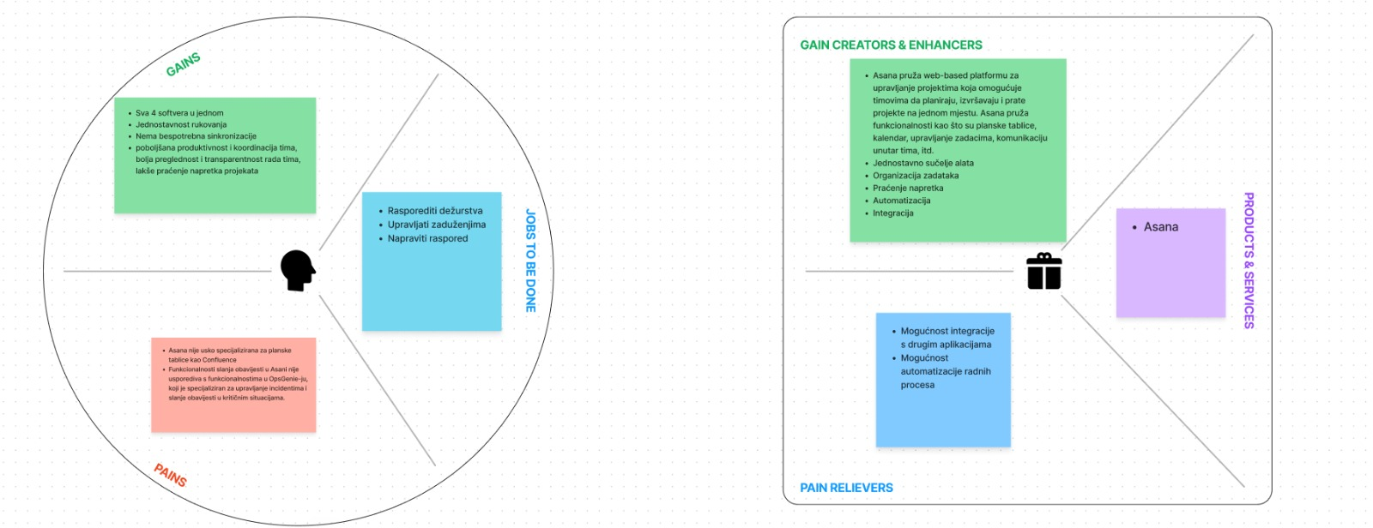

Slika 7. Platno prijedloga vrijednosti / TO BE

Tablica 2: Rasporediti dežurstva-upravljati zaduženjima TO BE

 | Naziv procesa: RASPOREDITI DEŽURSTVO-UPRAVLJATI ZADUŽENJIMA TO BE
Početni događaj | Aktivnosti ili radni koraci |  |  |  |  |  |  |  |  | Završni  događaj
Dolazak novog tjedna | Održati sastanak | Prikazati kalendar unutar Asana | Izraditi plansku tablicu u Asana | Procijeniti kome zadati posao | Zadati tiket u nutar alata Asana | Inicirati poruku ili obavijest preko integracije s drugim aplikacijama za obavijesti, poput Slacka ili OPSGenie | Pogledati kalendar unutar Asana | Dodijeliti posao resursu po rasporedu | Izvršen plan rasporeda
Prosječno trajanje | 60 min | 5 min | 10 min | 2 min | 5 min | 5 min | 10 min | 3 min | Prosječno  Trajanje
Izvršitelj | 5 ljudi, voditelj odjela podrške,operativni direktor | Operater | Operater | Operater ca | Operater | Operater | Operater | Operater | Izvršitelj
Razlozi za promjenu |  |  |  |  | Vizija novog poslovnog procesa
-- |  |  |  |  | --
Učesnici |  |  | Mehanizmi |  |  | Metrika
5 ljudi, voditelj odjela podrške,operativni direktor |  |  | Podaci o zaposlenicima  Softver Asana |  |  | Trajanje postupka  Troškovi postupka  Upotreba softwarea

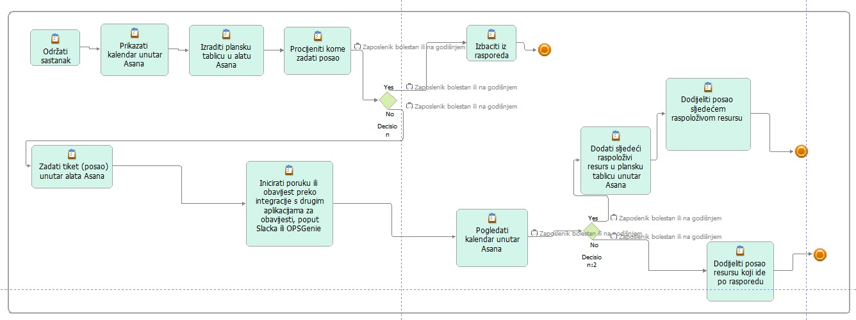

Slika 8. Rasporediti dežurstva-upravljati zaduženjima TO BE

- Druga faza projekta
U prvoj fazi projekta obradili smo problem dodjele zadataka i dežurstva koji neće biti i dalje obrađivan u projektu zbog svoje kompleksnosti i nedostatka informacija. Zbog toga je u ovome dijelu, u dogovoru s profesorima i WBL partnerom CRATIS, obrađen problem biranja novog zaposlenika uz pomoć AHP metode.

- Opis problema odlučivanja
Problem koji će u ovome dijelu projekta biti obrađen je „Odabir kandidata za radno mjesto specijalist za mrežu/sigurnost/platforme/devops – senior“. Odabir adekvatnog zaposlenika bitan je za svaku organizaciju pa tako i za CRSTIS čiji se uspjeh temelji upravo na radu njihovih zaposlenika bez kojih se cijela struktura poduzeća ne bi mogla održati. Najvažniji resurs organizacije je njezino znanje koje proizlazi iz njezinih zaposlenika, upravo zbog toga bitno je da se za otvorenu radnu poziciju odabere prava osoba.
Kao što je već spomenuto, glavni problem drugog dijela projekta je „Odabir kandidata za radno mjesto specijalist za mrežu/sigurnost/platforme/devops – senior“. Cilj druge faze projekta je da se uz pomoć AHP metode dođe do odgovora na odabrani problem. AHP metoda jedna je od najviše korištenih metoda višekriterijskog odlučivanja koja omogućava sagledavanje kvalitativnih i kvantitativnih kriterija te određivanje njihovih težina za donošenja odluke što im omogućava i donošenje kvalitetne odluke jer su u odlučivanje uključeni svi aspekti problema. Kao rezultat provođenja AHP metode dobit ćemo jednog od kandidata koji su za potrebe projekta izmišljeni.

- Strukturiranje problema odlučivanja
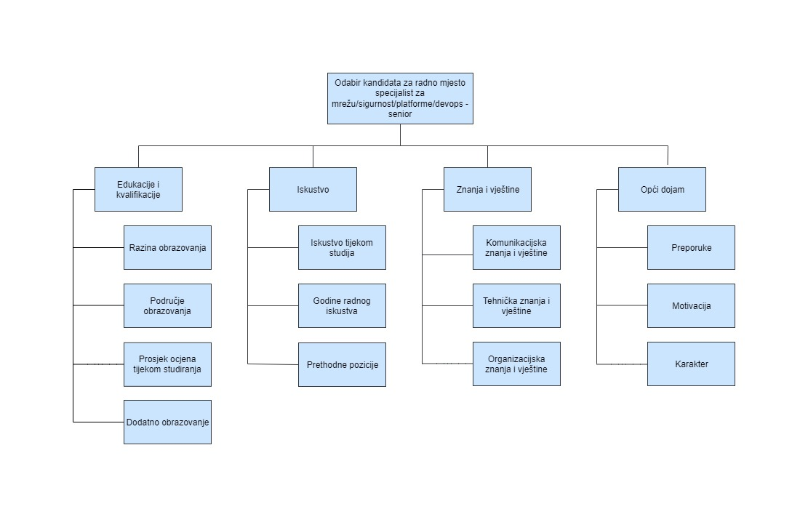
Za početno strukturiranje problema odlučivanja i odabira kriterija i podkriterija korištene su službene stranice CRATISA te društvena mreža Linkedin. Prvo hijerarhijsko stablo problema odlučivanja sastojalo se od četiri kriterija i trinaest podkriterija. Kriteriji su bili „Edukacije i kvalifikacije“, „Iskustvo“, „Znanja i vještine“ te „Opći dojam“ za koje smo smatrali da bi bili najbitniji za odabir zaposlenika za navedeni radno mjesto.
Slika 9. Hijerarhijsko stablo prije sastanka s ekspertima.

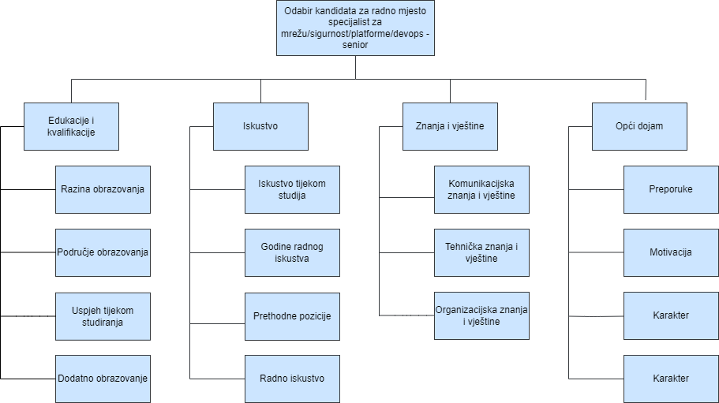
Prikazano stablo prezentirano je na sastanku u CRATIS-u te se ispostavilo da su potrebne samo sitne promjene. Kriteriji su ostali svi isti, a promjena je bilo kod podkriterija. Podkriterij „Prosjek ocjena tijekom studiranja“ zamijenili smo „Uspjehom tijekom studiranja“ jer smo od direktora CRATIS-a saznali da prosjek ocjena nije mjerilo već pokazano znanje stečeno tokom studiranja. Kriteriju „Iskustvo“ dodan je još jedan podkriterij „Radno iskustvo“ kod kojeg se podrazumijevaju točni poslovi i iskustvo stečeno na prethodnim radnim pozicijama. Kod „Općeg dojma“ je također dodan još jedan podkriterij „Prijava za posao“ jer smo dobili primjedbu da nam nedostaje neki kriterij koji bi sagledavao dokumente koje je kandidat priložio za prijavu na natječaj. Tako preuređeno hijerarhijsko stablo prikazano je na slijedećoj slici.

Slika 10. Hijerarhijsko stablo nakon sastanka s ekspertima.

U korijenu stabla nalazi se problem odlučivanja „Odabir kandidata za radno mjesto specijalist za mrežu/sigurnost/platforme/devops – senior“ koji ima četiri kriterija i petnaest podkriterija. Velika većina tih kriterija su kvalitativni što znači da se ne mogu mjeriti nekom skalom ili mjernim jedinicama, već će prevladavati subjektivne preferencije ispitanika koji će popunjavati tablice.
Kriterij „Edukacije i kvalifikacije“ odnosi se na svo obrazovanje stečeno tokom studiranja ili naknadno polaganjem tečaja i stjecanjem certifikata. Prvi podkriterij je „Razina obrazovanja“ koju smo mjerili uz pomoć skale Europskog kvalifikacijskog odbora. Sljedeći kriterij je „Područje obrazovanja“ koji je kvalitativni kriterij te nema neke brojčane vrijednosti kojim bi ga mjerili, od eksperta smo saznali da kandidat mora biti obrazovan u nekoj grani IT-a kako bi konkurirao za posao. „Uspjeh tijekom studiranja“ odnosi se na neke nagrade koje je kandidat dobio, npr. dekanova nagrada ili prestižno mjesto na nekim natjecanjima kao i projekti na kojima je sudjelovao. Zadnji podkriterij je „Dodatno obrazovanje“ pod kojim se podrazumijevaju stečeni certifikati.
Sljedeći kriterij je „Iskustvo“ koji za prvi podkriterij ima „Iskustvo tijekom studije“ kod kojeg se navodi praksa tokom studija ili rad na projektima. Podkriterij „Godine radnog iskustva“ izražava se u broju godinama provedenih u struci. Kriteriji „Prethodne pozicije“ i „Radno iskustvo“ su povezeni jer se radno iskustvo stjecalo ovisno o pozicijama na kojima je kandidat ranije radio. Što se tiče pozicija, poželjno je da je kandidat i ranije imao doticaj sa sličnim radnim mjestom.
„Znanja i vještine“ sastoje se od tri podkriterija, „Komunikacijska znanja i vještine“, „Tehnička znanja i vještine“ te „Organizacijska znanja i vještine“. Kod komunikacijskih podrazumijevaju se strani jezici te sami nastup kandidata tokom govora. Tehnička znanja i vještine podrazumijevaju programske jezike koje kandidat zna kao i koje programske alate zna koristiti. Kod organizacijskih znanja i vještina navode se kandidatova prijašnja iskustva u radu u timu.
Zadnji kriterij je „Opći dojam“ koji se zapravo odnosi na dojam koji je kandidat ostavio svojom prijavom i intervjuom na razgovoru za posao. Podijeljen je četiri podkriterija, prvi su „Preporuke“ koje se prilažu uz prijavu za posao i koje mogu biti od prijašnjih poslodavaca ili profesora s fakulteta, kako smo saznali u CRATIS-u nisi presudne, ali ih je dobro imati. „Motivacija“ i „Karakter“ su jako bitni kriteriji, ali ih je i najteže izmjeriti jer se su jedini izvori z njih motivacijsko pismo i intervju tokom kojeg se treba vidjeti hoće li se kandidat uklopiti u već postojeći tim. U „Prijavu za posao“ podrazumijevaju se svi dokumenti priloženi prijavi.

  - Tablica odlučivanja
Tablica odlučivanja popunjena je ranije opisanim kriterijima i podkriterijima te su za alternative kreirani podaci za tri kandidata.
Tablica 3: Tablica odlučivanja

- Uspoređivanje u parovima
Nakon strukturiranja hijerarhijskog stabla i popunjavanja tablice odlučivanja, na red dolazi uspoređivanje u parovima pomoći kojeg ćemo dobiti ukupne težine kriterija. Kriteriji su uspoređivani s obzirom na cilj, podkriteriji s obzirom na kriterije i na kraju su uspoređene alternative. Nakon popunjavanja svih tablica usporedbi, dobivena je i konačna odluka.
  - Kriteriji s obzirom na cilj
 | Edukacija i kvalifikacije | Iskustvo | Znanja i vještine | Opći dojam
Edukacija i kvalifikacije | 1 | 1,5 | 1,5 | 1
Iskustvo | 0,67 | 1 | 0,5 | 0,91
Znanja i vještine | 0,67 | 2 | 1 | 0,67
Opći dojam | 1 | 1,1 | 1,5 | 1
Tablica 4: Kriteriji s obzirom na cilj

Tablica 5: Težine kriterija i konzistentnost

Edukacija i kvalifikacije | 0,29498
Iskustvo | 0,186118
Znanja i vještine | 0,241779
Opći dojam | 0,277123
CR | 0,039192

Tablica prikazuje prvi korak uspoređivanja u parovima gdje se kriteriji uspoređuju s obzirom na cilj. Iz rezultata je vidljivo da najveću težinu ima kriterij „Edukacije i kvalifikacije“, zatim slijedi „Opći dojam“, „Znanja i vještine“ i na kraju „Iskustvo“. Ispitanik je ostao konzistentan.

  - Podkriteriji s obzirom na kriterije

Tablica 6: Podkriteriji s obzirom na Edukacije i kvalifikacije
 |  | Razina obrazovanja |  | Područje obrazovanja | Uspjeh tijekom studiranja | Dodatno obrazovanje
Razina obrazovanja |  | 1 |  | 1,2 | 1 | 1,5
Područje obrazovanja |  | 0,83 |  | 1 | 1,2 | 1,5
Uspjeh tijekom studiranja |  | 1 |  | 0,83 | 1 | 1,2
Dodatno obrazovanje |  | 0,67 |  | 0,67 | 0,83 | 1
Razina obrazovanja | 0,28666
Područje obrazovanja | 0,27341
Uspjeh tijekom studiranja | 0,247237
Dodatno obrazovanje | 0,192693
CR | 0,004937

Tablica 7: Podkriteriji s obzirom na Iskustvo
 |  | Iskustvo tijekom studija |  | Godine radnog iskustva | Prethodne pozicije | Radno iskustvo
Iskustvo tijekom studija |  | 1 |  | 1,5 | 2 | 2,5
Godine radnog iskustva |  | 0,67 |  | 1 | 0,75 | 0,4
Prethodne pozicije |  | 0,5 |  | 1,33 | 1 | 0,8
Radno iskustvo |  | 0,4 |  | 1,67 | 1,25 | 1
Iskustvo tijekom studija | 0,398437
Godine radnog iskustva | 0,169406
Prethodne pozicije | 0,201646
Radno iskustvo | 0,230511
CR | 0,013215

Tablica 8: Podkriteriji s obzirom na Znanja i vještine
 |  | Komunikacijske vještine |  | Tehničke vještine | Organizacijske vještine
Komunikacijske vještine |  | 1 |  | 0,5 | 0,75
Tehničke vještine |  | 2 |  | 1 | 1,5
Organizacijske vještine |  | 1,33 |  | 0,67 | 1
Komunikacijske vještine | 0,23071
Tehničke vještine | 0,461421
Organizacijske vještine | 0,307869
CR | 0,000801

Tablica 9: Podkriteriji s obzirom na Opći dojam
 |  | Preporuke |  | Karakter | Prijava za posao | Motivacija
Preporuke |  | 1 |  | 0,5 | 3 | 0,5
Karakter |  | 2 |  | 1 | 6 | 4
Prijava za posao |  | 0,33 |  | 0,17 | 1 | 0,67
Motivacija |  | 2 |  | 0,25 | 1,5 | 1
Preporuke | 0,197485
Karakter | 0,516526
Prijava za posao | 0,0865
Motivacija | 0,199488
CR | 0,096678

Prikazane tablice su drugi korak uspoređivanja u parovima te se njime dobivaju težine podkriterija. U prvoj usporedbi s obzirom na kriterij „Edukacije i kvalifikacije“, najveću težinu ima podkriterij „Razina obrazovanja“, U drugoj tablici, kriterij „Iskustvo“, najveću težinu ima „Iskustvo tijekom studija“. Kod kriterija „Znanja i vještine“, najveću težinu ima podkriterij „Tehničke vještine“ te kod „Opći dojam“ najveću težinu ima karakter. U svim usporedbama se ostalo konzinstentnim.

  - Tablica prioriteta
Iz tablice je vidljivo, nakon (popunjavanja težina po kriterijima, podkriterijima i alternativama) da je donesena odluka u korist kandidata 1, dok su kandidat 2 i 3 izjednačeni.
Tablica 10: Tablica prioriteta
- Analiza osjetljivosti
Analizu osjetljivosti proveli smo u alatu Excel na temelju podataka koje smo dobili od predstavnika tvrtke Cratis. Analiza osjetljivosti provedena je za svaki kriterij prve razine promjenom težine kriterija za -/+ 5% apsolutno. U tablicama [x] i [y] prikazana je analiza osjetljivosti za kriterij Edukacije i kvalifikacije za promjenu težine -5% i +5%.
Iz tablice je vidljivo, nakon (popunjavanja težina po kriterijima, podkriterijima i alternativama) da je donesena odluka u korist kandidata 1, dok su kandidat 2 i 3 izjednačeni.

Tablica 11. Analiza osjetljivosti težinskog kriterija Edukacije i kvalifikacije promjenom -5%
 | Edukacije i kvalifikacije |  |  |  | Iskustvo |  |  |  | Znanja i vještine |  |  | Opći dojam |  |  |  | UP
 | 0.244980321 |  |  |  | 0.199317299 |  |  |  | 0.258925625 |  |  | 0.296776755 |  |  |  | UP
 | Razina obrazovanja | Područje obrazovanja | Uspjeh tijekom studiranja | Dodatno obrazovanje | Iskustvo tijekom studija | Godine radnog iskustva | Prethodne pozicije | Radno iskustvo | Komunikacijske vještine | Tehničke vještine | Organizacijske vještine | Preporuke | Karakter | Prijava za posao | Motivacija | UP
 | 0.279100996 | 0.267136566 | 0.266133652 | 0.187628787 | 0.398436806 | 0.169406238 | 0.201645869 | 0.230511086 | 0.230710287 | 0.461420573 | 0.30786914 | 0.197485192 | 0.516526301 | 0.086500459 | 0.199488048
kandidat1 | 0.45 | 0.4 | 0.4 | 0.45 | 0.4 | 0.45 | 0.45 | 0.45 | 0.34 | 0.4 | 0.45 | 0.35 | 0.45 | 0.34 | 0.34 | 0.41176
kandidat2 | 0.35 | 0.2 | 0.4 | 0.35 | 0.4 | 0.2 | 0.35 | 0.2 | 0.33 | 0.3 | 0.2 | 0.35 | 0.2 | 0.33 | 0.33 | 0.29164
kandidat3 | 0.2 | 0.4 | 0.2 | 0.2 | 0.2 | 0.35 | 0.2 | 0.35 | 0.33 | 0.3 | 0.35 | 0.3 | 0.35 | 0.33 | 0.33 | 0.2966

Tablica 12. Analiza osjetljivosti težinskog kriterija Edukacije i kvalifikacije promjenom +5%
 | Edukacije i kvalifikacije |  |  |  | Iskustvo |  |  |  | Znanja i vještine |  |  | Opći dojam |  |  |  | UP
 | 0.344980321 |  |  |  | 0.172918345 |  |  |  | 0.224631734 |  |  | 0.2574696 |  |  |  | UP
 | Razina obrazovanja | Područje obrazovanja | Uspjeh tijekom studiranja | Dodatno obrazovanje | Iskustvo tijekom studija | Godine radnog iskustva | Prethodne pozicije | Radno iskustvo | Komunikacijske vještine | Tehničke vještine | Organizacijske vještine | Preporuke | Karakter | Prijava za posao | Motivacija | UP
 | 0.279100996 | 0.267136566 | 0.266133652 | 0.187628787 | 0.398436806 | 0.169406238 | 0.201645869 | 0.230511086 | 0.230710287 | 0.461420573 | 0.30786914 | 0.197485192 | 0.516526301 | 0.086500459 | 0.199488048
kandidat1 | 0.45 | 0.4 | 0.4 | 0.45 | 0.4 | 0.45 | 0.45 | 0.45 | 0.34 | 0.4 | 0.45 | 0.35 | 0.45 | 0.34 | 0.34 | 0.41329
kandidat2 | 0.35 | 0.2 | 0.4 | 0.35 | 0.4 | 0.2 | 0.35 | 0.2 | 0.33 | 0.3 | 0.2 | 0.35 | 0.2 | 0.33 | 0.33 | 0.29583
kandidat3 | 0.2 | 0.4 | 0.2 | 0.2 | 0.2 | 0.35 | 0.2 | 0.35 | 0.33 | 0.3 | 0.35 | 0.3 | 0.35 | 0.33 | 0.33 | 0.29089

Tablica 13. Zbirna tablica analize osjetljivosti
AO | Promijene u poretku
Edukacije i kvalifikacije-5% | Nema
Edukacije i kvalifikacije +5% | Ima
Iskustvo -5% | Nema
Iskustvo +5% | Ima
Znanja i vještine -5% | Ima
Znanja i vještine +5% | Nema
Opći dojam-5% | Ima
Opći dojam+5% | Nema

Promijene u poretku događaju se kod težinskih kriterija Edukacije i kvalifikacije +5%, iskustvo +5%, Znanja i vještine -5% i opći dojam -5%. Odlučili smo prihvatiti rezultate.

- Matrica rizika
Kandidati prilikom zapošljavanja lažu o svojim sposobnostima i postignućima.
L: Vjerujemo kandidatima na riječ
M: Detaljno provjeravamo certifikate, priznanja i diplome koje kandidat posjeduje kao i postignuća
H: Angažiramo nekoga da provjeri sposobnosti kandidata putem nekog oblika testa
Ovo je rizik srednje vjerojatnosti i visokih posljedica. Cilj svakog kandidata je doći na posao i mnogo ljudi je spremno lažirati svoja postignuća i sposobnosti, a možda čak i dokumente kako bi osiguralo radno mjesto. Samim zapošljavanjem takvog zaposlenika može se smanjiti produktivnost tvrtke jer on možda nije osposobljen i kompetentan da radi na tom mjestu.
Kandidat ima vezu u tvrtki preko koje bi mogao ostvariti veće šanse prilikom zapošljavanja ili pak biti direktno zaposlen
L: Intervju i zapošljavanje provodi se kao i obično
M: Uzima se objektivna osoba koja provjerava pozadinu i aktivnosti kandidata na društveni mrežama ne bi li se našla poveznica sa nekim iz tvrtke
H: Uz provjeravanje pozadine i aktivnosti kandidata na društvenim mrežama podvrgnut je i testovima sposobnosti i znanja prilikom zapošljavanja
Ovo je rizik manje vjerojatnosti i visokih posljedica. Naša država nažalost nije poznata po poštenosti prilikom zapošljavanja, no CRATIS je nova tvrtka s relativno malim brojem zaposlenika koji su pretežito mladi pa vjerujem da više vjeruju u vrijednosti i poštenost prilikom zapošljavanja.
Kandidatov dobar prvi dojam i karakter prikrivaju njegov manjak znanja i sposobnosti
L: Ne poduzima se ništa, dobar prvi dojam i karakter uzimaju se kao plus
M: Prilikom intervjua ispituju se pitanja vezana uz posao koji bi kandidat obavljao kako bi se provjerilo njegovo znanje
H: Angažira se više osoba za provođenje intervjua kako bi se dobili različiti dojmovi uz postavljanje potpitanja
Ovo je rizik male vjerojatnosti i srednjih posljedica. Prilikom posjeta tvrtke dobio sam dojam da bi prilikom intervjua lako otkrili posjeduje li netko manjak znanja ili sposobnosti te da je osoba koja zapošljava iskusna.
Rizik diskriminacije prilikom zapošljavanja na temelju spola, porijekla, nacionalnosti i sličnog
L: Ne poduzima se ništa, intervju provodi uobičajena osoba angažirana za to
M: Provjeravaju se etički i moralni pogledi osobe angažirane za zapošljavanje
H: Angažira se više osoba za provođenje intervjua, a kod odabira tih osoba nastoji se da se odaberu što objektivniji ljudi
Rizik male vjerojatnosti i malih posljedica. Kao i kod rizika vezanog uz zapošljavanje preko veze, vjerujem da u CRAS-u rade pošteni ljudi koje ne priječe zastarjeli pogledi prilikom zapošljavanja.
Rizik da će zaposleni kandidat brzo napustiti radno mjesto
L: Ne rade se dodatne provjere kod zapošljavanja
M: Prilikom intervjua ispituju se pitanja o prošlim zaposlenjima te očekivanjima kandidata od tvrtke
H: Detaljno se provjeravaju bivša radna mjesta kandidata, koliko je radio tamo te ako je moguće kontaktiraju se poslodavci da se ispita ponašanje tog zaposlenika
Rizik srednje vjerojatnosti i visokih posljedica. Ovo nije rijetki slučaj da se kandidat odluči napustiti posao nedugo nakon zaposlenja, a obuka i vrijeme potrošeno na njega biti će bačeno uzalud.

- Zaključak
U ovome WBL projektu radili smo s jednom vrlo uspješnom i perspektivnom tvrtkom. Kroz projekt smo obradili dva različita problema, prvi onaj raspoređivanja zadataka, u drugoj fazi odabir zaposlenika. U drugoj fazi smo imali priliku više surađivati s CRATIS-om pa ga zbog toga smatramo i zanimljivijim. Cijeli projekt se temelji na metodama naučenim već ranije tokom studiranja zbog čega nam je bilo jednostavnije jer smo poznavali alate za izradu modela. Nadamo se da će se predložene ideje i donesene odluke razmotriti u poduzeću.

Popis literature
1. CRATIS (2023.) O nama. Preuzeto 2.1.2023 s https://www.cratis.hr/
2. Begičević Ređep, N. (2022). AHP metoda [Moodle]. Sveučilište uZagrebu, Fakultet organizacije i informatike, Varaždin

Popis slika
Slika 1. Infrastruktura preko koje CRATIS pruža svoje usluge (CRATIS 2022.) 4
Slika 2. Platno prijedloga vrijednosti proizvod / usluga organizacije X 6
Slika 4. McFarlanova matrica procesa za organizaciju CRATIS. 13
Slika 5. Model procesa „naziv procesa“ AS IS 16
Slika 6. Platno poslovnog modela za organizaciju CRATIS. 19
Slika 7. Platno prijedloga vrijednosti / TO BE 30
Slika 7. Rasporediti dežurstva-upravljati zaduženjima TO BE 32
Slika 7. Hijerarhijsko stablo prije sastanka s ekspertima. 34
Slika 8. Hijerarhijsko stablo nakon sastanka s ekspertima. 35

Popis tablica
Popis tablica treba biti izrađen po uzoru na indeksirani sadržaj, te upućivati na broj stranice na kojoj se tablica može pronaći.
Tablica 1: Rasporediti dežurstva-upravljati zaduženjima AS IS 15
Tablica 2: Rasporediti dežurstva-upravljati zaduženjima TO BE 31
Tablica 3: Tablica odlučivanja 37
Tablica 4: Kriteriji s obzirom na cilj 38
Tablica 5: Težine kriterija i konzistentnost 38
Tablica 6: Podkriteriji s obzirom na Edukacije i kvalifikacije 39
Tablica 7: Podkriteriji s obzirom na Iskustvo 39
Tablica 8: Podkriteriji s obzirom na Znanja i vještine 39
Tablica 9: Podkriteriji s obzirom na Opći dojam 40
Tablica 10: Tablica prioriteta 41
Tablica 11. Analiza osjetljivosti težinskog kriterija Edukacije i kvalifikacije promjenom -5% 41
Tablica 12. Analiza osjetljivosti težinskog kriterija Edukacije i kvalifikacije promjenom +5% 42
Tablica 13. Zbirna tablica analize osjetljivosti 43

